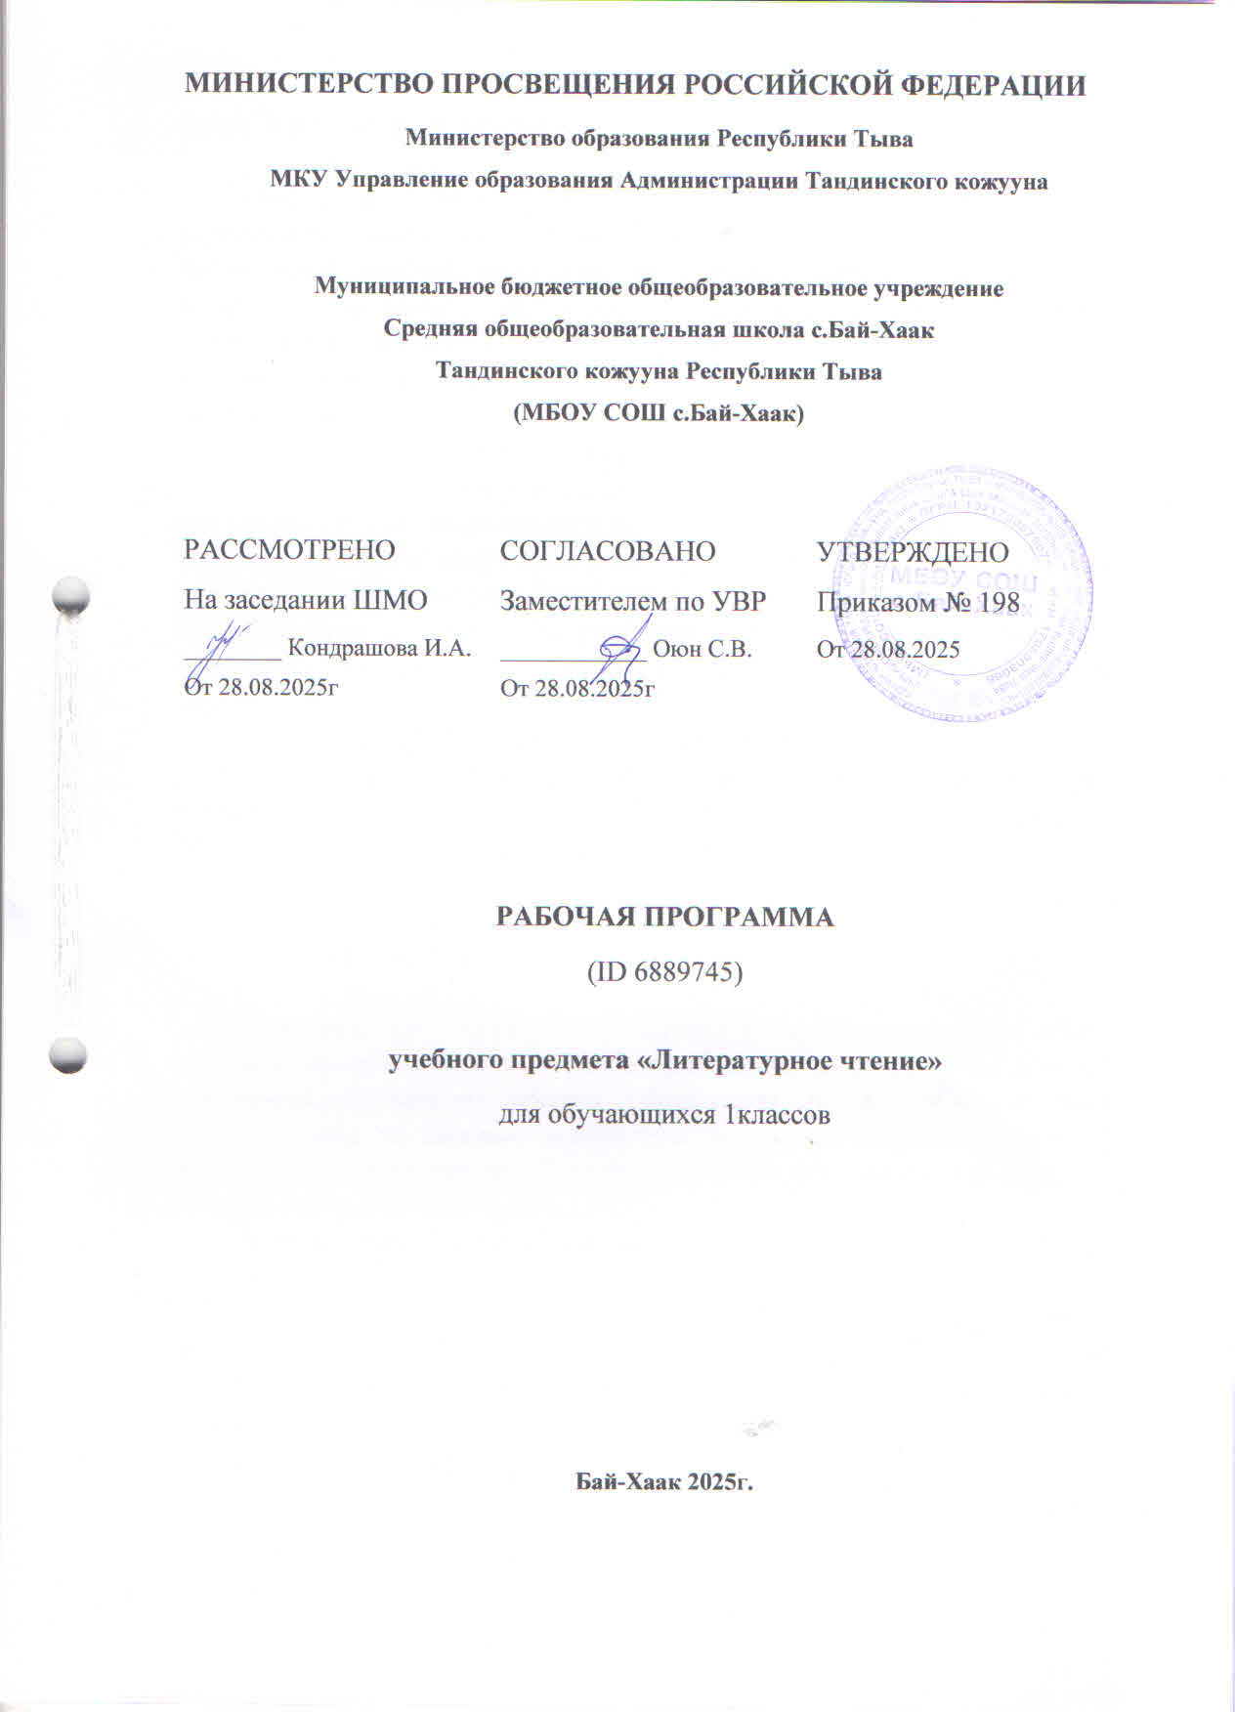

1 КЛАСС
№ п/п | Тема урока | Количество часов |  |  | Дата изучения |  | Электронные цифровые образовательные ресурсы
№ п/п | Тема урока | Всего | Контрольные работы | Практические работы |  |  | Электронные цифровые образовательные ресурсы
 |  |  |  |  | По плану | По факту
1 | Выделение предложения из речевого потока. Устная и письменная речь | 1 |  |  |  |  | Учи.ру
2 | Составление рассказов по сюжетным картинкам. Предложение и слово | 1 |  |  |  |  | Учи.ру
3 | Моделирование состава предложения. Предложение и слово | 1 |  |  |  |  | Учи.ру
4 | Слушание литературного произведения о Родине. Произведение по выбору, например, С.Д. Дрожжин «Привет» | 1 |  |  |  |  | Учи.ру
5 | Различение слова и обозначаемого им предмета | 1 |  |  |  |  | Учи.ру
6 | Слово и слог. Как образуется слог | 1 |  |  |  |  | Учи.ру
7 | Выделение первого звука в слове. Выделение гласных звуков в слове | 1 |  |  |  |  | Учи.ру
8 | Проведение звукового анализа слова. Выделение гласных звуков в слове | 1 |  |  |  |  | Учи.ру
9 | Слушание литературного произведения о Родине. Произведение по выбору, например, Е.В. Серова «Мой дом» | 1 |  |  |  |  | Учи.ру
10 | Гласные и согласные звуки | 1 |  |  |  |  | Учи.ру
11 | Сравнение звуков по твёрдости-мягкости | 1 |  |  |  |  | Учи.ру
12 | Отражение качественных характеристик звуков в моделях слов | 1 |  |  |  |  | Учи.ру
13 | Гласные и согласные звуки. Участие в диалоге | 1 |  |  |  |  | Учи.ру
14 | Отработка умения проводить звуковой анализ слова | 1 |  |  |  |  | Учи.ру
15 | Слушание литературного произведения о Родине. Произведение по выбору, например, С.Д. Дрожжин «Привет» | 1 |  |  |  |  | Учи.ру
16 | Знакомство со строчной и заглавной буквами А, а. Звук [а] | 1 |  |  |  |  | Учи.ру
17 | Функция буквы А, а в слоге-слиянии | 1 |  |  |  |  | Учи.ру
18 | Знакомство со строчной и заглавной буквами О, о. Звук [о] | 1 |  |  |  |  | Учи.ру
19 | Функция буквы О, о в слоге-слиянии | 1 |  |  |  |  | Учи.ру
20 | Проведение звукового анализа слов с буквами И, и. Звук [и] | 1 |  |  |  |  | Учи.ру
21 | Буквы И, и, их функция в слоге-слиянии | 1 |  |  |  |  | Учи.ру
22 | Знакомство со строчной буквой ы. Звук [ы]. Буква ы, её функция в слоге-слиянии | 1 |  |  |  |  | Учи.ру
23 | Знакомство со строчной и заглавной буквами У, у. Звук [у] | 1 |  |  |  |  | Учи.ру
24 | Слушание литературного произведения о родной природе. Произведение по выбору, например, И.С. Соколов-Микитов «Русский лес» | 1 |  |  |  |  | Учи.ру
25 | Проведение звукового анализа слов с буквами У, у. Буквы У, у, их функция в слоге-слиянии | 1 |  |  |  |  | Учи.ру
26 | Слушание литературного произведения о родной природе. Произведение по выбору, например, М.Л. Михайлов «Лесные хоромы» | 1 |  |  |  |  | Учи.ру
27 | Знакомство со строчной и заглавной буквами Н, н. Звуки [н], [н’] | 1 |  |  |  |  | Учи.ру
28 | Проведение звукового анализа слов с буквами Н, н | 1 |  |  |  |  | Учи.ру
29 | Знакомство со строчной и заглавной буквами С, с. Звуки [с], [с’] | 1 |  |  |  |  | Учи.ру
30 | Проведение звукового анализа слов с буквами С, с | 1 |  |  |  |  | Учи.ру
31 | Знакомство со строчной и заглавной буквами К, к. Звуки [к], [к’] | 1 |  |  |  |  | Учи.ру
32 | Проведение звукового анализа слов с буквами К, к | 1 |  |  |  |  | Учи.ру
33 | Знакомство со строчной и заглавной буквами Т, т. Проведение звукового анализа слов с буквами Т, т. Согласные звуки [т], [т’] | 1 |  |  |  |  | Учи.ру
34 | Знакомство со строчной и заглавной буквами Л, л. Согласные звуки [л], [л’] | 1 |  |  |  |  | Учи.ру
35 | Проведение звукового анализа слов с буквами Л, л | 1 |  |  |  |  | Учи.ру
36 | Знакомство со строчной и заглавной буквами Р, р. Согласные звуки [р], [р’] | 1 |  |  |  |  | Учи.ру
37 | Проведение звукового анализа слов с буквами Р, р | 1 |  |  |  |  | Учи.ру
38 | Знакомство со строчной и заглавной буквами В, в. Согласные звуки [в], [в’] | 1 |  |  |  |  | Учи.ру
39 | Проведение звукового анализа слов с буквами В, в | 1 |  |  |  |  | Учи.ру
40 | Знакомство со строчной и заглавной буквами Е, е. Звуки [й’э], [’э] | 1 |  |  |  |  | Учи.ру
41 | Проведение звукового анализа слов с буквами Е, е | 1 |  |  |  |  | Учи.ру
42 | Знакомство со строчной и заглавной буквами П, п. Согласные звуки [п], [п’] | 1 |  |  |  |  | Учи.ру
43 | Проведение звукового анализа слов с буквами П, п | 1 |  |  |  |  | Учи.ру
44 | Знакомство со строчной и заглавной буквами М, м. Согласные звуки [м], [м’] | 1 |  |  |  |  | Учи.ру
45 | Знакомство со строчной и заглавной буквами М, м. Согласные звуки [м], [м’] | 1 |  |  |  |  | Учи.ру
46 | Знакомство со строчной и заглавной буквами З, з. Звуки [з], [з’] | 1 |  |  |  |  | Учи.ру
47 | Проведение звукового анализа слов с буквами З, з. Отработка навыка чтения предложений с буквами З, з | 1 |  |  |  |  | Учи.ру
48 | Знакомство со строчной и заглавной буквами Б, б. Проведение звукового анализа слов с буквами Б, б. Согласные звуки [б], [б’] | 1 |  |  |  |  | Учи.ру
49 | Закрепление знаний о буквах Б, б. Сопоставление звуков [б] – [п] | 1 |  |  |  |  | Учи.ру
50 | Знакомство со строчной и заглавной буквами Д, д. Согласные звуки [д], [д’] | 1 |  |  |  |  | Учи.ру
51 | Проведение звукового анализа слов с буквами Д, д. Сопоставление звуков [д] – [т] | 1 |  |  |  |  | Учи.ру
52 | Знакомство со строчной и заглавной буквами Я, я. Звуки [й’а], [’а]. Двойная роль букв Я, я | 1 |  |  |  |  | Учи.ру
53 | Слушание литературного произведения. Произведение по выбору, например, В.Г. Сутеев «Дядя Миша». Чтение текстов с изученными буквами | 1 |  |  |  |  | Учи.ру
54 | Знакомство со строчной и заглавной буквами Г, г. Проведение звукового анализа слов с буквами Г, г. Согласные звуки [г], [г’] | 1 |  |  |  |  | Учи.ру
55 | Закрепление знаний о буквах Г, г. Сопоставление звуков [г] – [к] | 1 |  |  |  |  | Учи.ру
56 | Знакомство со строчной и заглавной буквами Ч, ч. Звук [ч’]. Сочетания ЧА – ЧУ | 1 |  |  |  |  | Учи.ру
57 | Проведение звукового анализа слов с буквами Ч, ч | 1 |  |  |  |  | Учи.ру
58 | Знакомство с буквой ь. Различение функций буквы ь | 1 |  |  |  |  | Учи.ру
59 | Слушание литературного произведения о детях. Произведение по выбору, например, А.Л. Барто «В школу» | 1 |  |  |  |  | Учи.ру
60 | Знакомство со строчной и заглавной буквами Ш, ш. Проведение звукового анализа слов с буквами Ш, ш. Звук [ш] | 1 |  |  |  |  | Учи.ру
61 | Отработка навыка чтения предложений с буквами Ш, ш. Слушание литературного произведения о животных. Произведение по выбору, например, М.М. Пришвин «Лисичкин хлеб» | 1 |  |  |  |  | Учи.ру
62 | Знакомство со строчной и заглавной буквами Ж, ж | 1 |  |  |  |  | Учи.ру
63 | Проведение звукового анализа слов с буквами Ж, ж. Сочетания ЖИ – ШИ | 1 |  |  |  |  | Учи.ру
64 | Знакомство со строчной и заглавной буквами Ё, ё. Звуки [й’о], [’о] | 1 |  |  |  |  | Учи.ру
65 | Проведение звукового анализа слов с буквами Ё, ё | 1 |  |  |  |  | Учи.ру
66 | Знакомство со строчной и заглавной буквами Й, й. Проведение звукового анализа слов с буквами Й, й | 1 |  |  |  |  | Учи.ру
67 | Слушание литературного произведения о детях. Произведение по выбору, например, В.К. Железников «История с азбукой» | 1 |  |  |  |  | Учи.ру
68 | Знакомство со строчной и заглавной буквами Х, х. Проведение звукового анализа слов с буквами Х, х | 1 |  |  |  |  | Учи.ру
69 | Знакомство со строчной и заглавной буквами Ю, ю. Проведение звукового анализа слов с буквами Ю, ю. Звуки [й’у], [’у] | 1 |  |  |  |  | Учи.ру
70 | Отработка навыка чтения. На примере произведения Л.Н. Толстого «Ехали два мужика...» | 1 |  |  |  |  | Учи.ру
71 | Знакомство со строчной и заглавной буквами Ц, ц. Проведение звукового анализа слов с буквами Ц, ц. Согласный звук [ц] | 1 |  |  |  |  | Учи.ру
72 | Слушание стихотворений о животных. Произведение по выбору, например, А.А. Блок «Зайчик» | 1 |  |  |  |  | Учи.ру
73 | Знакомство со строчной и заглавной буквами Э, э. Проведение звукового анализа слов с буквами Э, э. Звук [э] | 1 |  |  |  |  | Учи.ру
74 | Отработка техники чтения. На примере произведений В.Д. Берестова «Читалочка» и Е.И. Чарушина «Как мальчик Женя научился говорить букву «р» | 1 |  |  |  |  | Учи.ру
75 | Знакомство со строчной и заглавной буквами Щ, щ. Звук [щ’] | 1 |  |  |  |  | Учи.ру
76 | Проведение звукового анализа слов с буквами Щ, щ. Сочетания ЧА – ЩА, ЧУ – ЩУ | 1 |  |  |  |  | Учи.ру
77 | Знакомство со строчной и заглавной буквами Ф, ф. Звук [ф] | 1 |  |  |  |  | Учи.ру
78 | Знакомство с особенностями буквы ъ. Буквы Ь и Ъ | 1 |  |  |  |  | Учи.ру
79 | Осознанное чтение слов, словосочетаний, предложений. Чтение с интонациями и паузами в соответствии со знаками препинания на примере сказки К.И. Чуковского «Телефон» | 1 |  |  |  |  | Учи.ру
80 | Выразительное чтение на примере стихотворений А.Л. Барто «Помощница», «Зайка», «Игра в слова» | 1 |  |  |  |  | Учи.ру
81 | Резервный урок.Обобщение знаний о буквах. Русский алфавит | 1 |  |  |  |  | Учи.ру
82 | Резервный урок. Чтение произведений о буквах алфавита. С.Я. Маршак «Ты эти буквы заучи» | 1 |  |  |  |  | Учи.ру
83 | Резервный урок. Совершенствование навыка чтения. А.А. Шибаев «Беспокойные соседки», «Познакомились» | 1 |  |  |  |  | Учи.ру
84 | Резервный урок. Слушание литературных (авторских) сказок. Сказка К.И. Чуковского «Муха-Цокотуха» | 1 |  |  |  |  | Учи.ру
85 | Резервный урок.Определение темы произведения: о животных. На примере произведений Е.И. Чарушина | 1 |  |  |  |  | Учи.ру
86 | Резервный урок.Чтение небольших произведений о животных Н.И. Сладкова | 1 |  |  |  |  | Учи.ру
87 | Резервный урок. Чтение рассказов о животных. Ответы на вопросы по содержанию произведения | 1 |  |  |  |  | Учи.ру
88 | Резервный урок. Слушание литературных (авторских) сказок. Русская народная сказка «Лисичка-сестричка и волк» | 1 |  |  |  |  | Учи.ру
89 | Резервный урок. Чтение небольших произведений Л.Н. Толстого о детях | 1 |  |  |  |  | Учи.ру
90 | Резервный урок. Чтение произведений о детях Н.Н. Носова | 1 |  |  |  |  | Учи.ру
91 | Резервный урок. Чтение рассказов о детях. Ответы на вопросы по содержанию произведения | 1 |  |  |  |  | Учи.ру
92 | Резервный урок. Слушание литературных произведений. Е.Ф. Трутнева «Когда это бывает?» | 1 |  |  |  |  | Учи.ру
93 | Ориентировка в книге: Обложка, оглавление, иллюстрации | 1 |  |  |  |  | Учи.ру
94 | Реальность и волшебство в сказке. На примере сказки И.П. Токмаковой «Аля, Кляксич и буква «А» | 1 |  |  |  |  | Учи.ру
95 | Характеристика героев в фольклорных (народных) сказках о животных. На примере сказок «Лисица и тетерев», «Лиса и рак» | 1 |  |  |  |  | Учи.ру
96 | Реальность и волшебство в литературных (авторских) сказках. На примере произведений В.Г. Сутеева «Под грибом», «Кораблик» | 1 |  |  |  |  | Учи.ру
97 | Работа с фольклорной и литературной (авторской) сказками: событийная сторона сказок (последовательность событий). На примере сказки Е.И. Чарушина «Теремок» и русской народной сказки «Рукавичка» | 1 |  |  |  |  | Учи.ру
98 | Отражение сюжета произведения в иллюстрациях | 1 |  |  |  |  | Учи.ру
99 | Сравнение героев фольклорных (народных) и литературных (авторских) сказок: сходство и различия. На примере произведения К.Д. Ушинского «Петух и собака» | 1 |  |  |  |  | Учи.ру
100 | Знакомство с малыми жанрами устного народного творчества: потешка, загадка, пословица | 1 |  |  |  |  | Учи.ру
101 | Загадка – средство воспитания живости ума, сообразительности | 1 |  |  |  |  | Учи.ру
102 | Игровой народный фольклор: потешки | 1 |  |  |  |  | Учи.ру
103 | Восприятие произведений о чудесах и фантазии: способность автора замечать необычное в окружающем мире | 1 |  |  |  |  | Учи.ру
104 | Мир фантазий и чудес в произведениях Б.В. Заходер «Моя Вообразилия», Ю.П. Мориц «Сто фантазий» и других | 1 |  |  |  |  | Учи.ру
105 | Открытие чудесного в обыкновенных явлениях. На примере стихотворений В.В. Лунина «Я видел чудо», Р.С. Сефа «Чудо» | 1 |  |  |  |  | Учи.ру
106 | Сравнение авторских и фольклорных произведений о чудесах и фантазии | 1 |  |  |  |  | Учи.ру
107 | Понимание пословиц как средства проявления народной мудрости, краткого изречения жизненных правил | 1 |  |  |  |  | Учи.ру
108 | Определение темы произведения: изображение природы в разные времена года | 1 |  |  |  |  | Учи.ру
109 | Наблюдение за особенностями стихотворной речи: рифма, ритм. Роль интонации при выразительном чтении: темп, сила голоса | 1 |  |  |  |  | Учи.ру
110 | Восприятие произведений о родной природе: краски и звуки весны | 1 |  |  |  |  | Учи.ру
111 | Определение темы произведения: изображение природы в разные времена года. Настроение, которое рождает стихотворение | 1 |  |  |  |  | Учи.ру
112 | Выявление главной мысли (идеи) в произведениях о природе родного края. Любовь к Родине | 1 |  |  |  |  | Учи.ру
113 | Работа с детскими книгами. Отражении в иллюстрации эмоционального отклика на произведение | 1 |  |  |  |  | Учи.ру
114 | Определение темы произведения: о жизни, играх, делах детей | 1 |  |  |  |  | Учи.ру
115 | Выделение главной мысли (идеи) произведения. На примере текста К.Д. Ушинского «Худо тому, кто добра не делает никому» и другие: сказка М.С. Пляцковского «Помощник» | 1 |  |  |  |  | Учи.ру
116 | Заголовок произведения, его значение для понимания содержания. Произведения о дружбе | 1 |  |  |  |  | Учи.ру
117 | Работа с текстом произведения: осознание понятий друг, дружба, забота. На примере произведения Ю.И. Ермолаев «Лучший друг» | 1 |  |  |  |  | Учи.ру
118 | Произведения о детях. На примере произведений В.А. Осеевой «Три товарища», Е.А. Благининой «Подарок», В.Н. Орлова «Кто кого?» | 1 |  |  |  |  | Учи.ру
119 | Характеристика героя произведения: оценка поступков и поведения. На примере произведения Е.А. Пермяка «Торопливый ножик» | 1 |  |  |  |  | Учи.ру
120 | Рассказы о детях. На примере произведения Л.Н. Толстого «Косточка» | 1 |  |  |  |  | Учи.ру
121 | Стихотворения о детях. На примере произведений А.Л. Барто «Я – лишний», Р.С. Сефа «Совет», В.Н. Орлова «Если дружбой...» | 1 |  |  |  |  | Учи.ру
122 | Работа с текстом произведения: осознание понятий труд, взаимопомощь. На примере произведения М.С. Пляцковского «Сердитый дог Буль» | 1 |  |  |  |  | Учи.ру
123 | Восприятие и самостоятельное чтение произведений о маме: проявление любви и заботы о родных людях на примере произведений А.Л. Барто «Мама», С.Я. Маршака «Хороший день» и других | 1 |  |  |  |  | Учи.ру
124 | Выделение главной мысли (идеи): заботливое и внимательное отношение к родным и близким людям. На примере стихотворения Е.А. Благинина «Посидим в тишине» и других | 1 |  |  |  |  | Учи.ру
125 | Осознание отражённых в произведении понятий: чувство любви матери к ребёнку, детей к матери, близким. На примере произведений А.В. Митяева «За что я люблю маму», С.Я. Маршака «Хороший день» | 1 |  |  |  |  | Учи.ру
126 | Определение темы произведения: о взаимоотношениях человека и животных. Составление рассказа о самостоятельно прочитанной книге о животных | 1 |  |  |  |  | Учи.ру
127 | Описание героя произведения, его внешности, действий. На примере произведений В.В. Бианки «Лис и Мышонок», С.В. Михалкова «Трезор» | 1 |  |  |  |  | Учи.ру
128 | Отражение в произведениях понятий: любовь и забота о животных. На примере произведения М.М. Пришвина «Ёж» и других | 1 |  |  |  |  | Учи.ру
129 | Выделение главной мысли (идеи) в произведениях о братьях наших меньших: бережное отношение к животным. На примере рассказа В.А. Осеевой «Плохо» | 1 |  |  |  |  | Учи.ру
130 | Сравнение художественных и научно-познавательных текстов: описание героя-животного | 1 |  |  |  |  | Учи.ру
131 | Работа с текстом произведения: характеристика героя, его внешности, действий. На примере произведений Е.И. Чарушина «Про Томку», Н.И. Сладкова «Лисица и Ёж» | 1 |  |  |  |  | Учи.ру
132 | Собаки – защитники Родины | 1
ОБЩЕЕ КОЛИЧЕСТВО ЧАСОВ ПО ПРОГРАММЕ |  | 132 | 0 | 0

